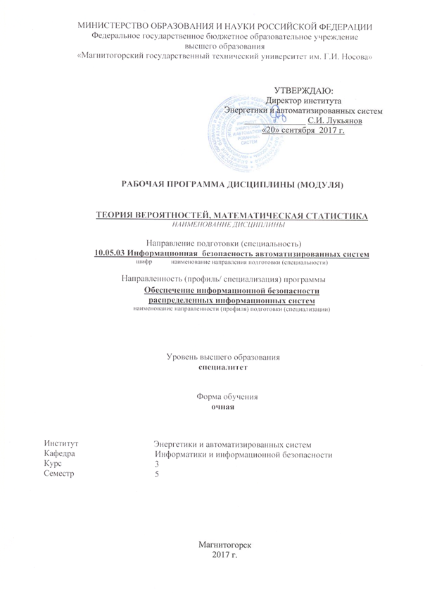
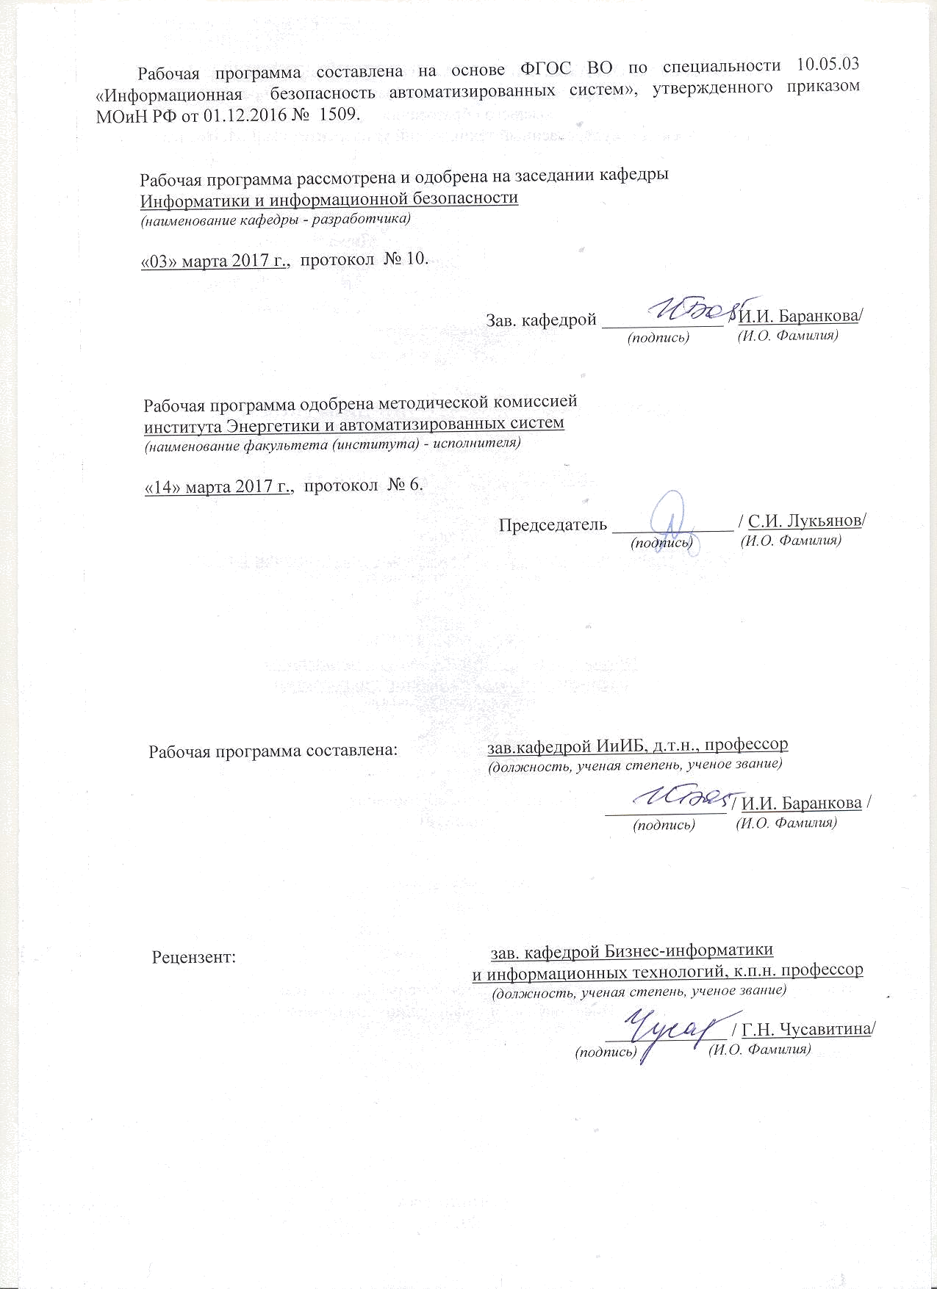
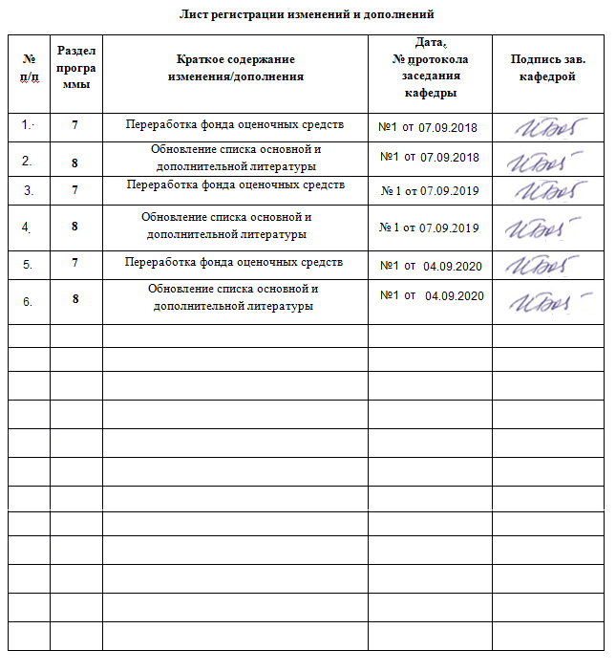

1 Цели освоения дисциплины (модуля)
Целью освоения дисциплины «Теория вероятности и математическая статистика» является обучение обучающихся основам теории вероятности и математической статистики.
Задачами изучения дисциплины являются:
- изучение природы случайных событий и способов их математического описания, построение алгебры событий вычисление вероятностей;
- изучение случайных величин как функций на алгебре событий, их распределений и числовых характеристик;
- изучение законов больших чисел и их применимости при исследовании массовых явлений.
- изучение методики обработки статистических данных, оценок параметров распределения, теории проверки статистических гипотез, корреляционного и регрессионного анализа;
- овладение основными методами исследования и решения статистических задач;
- выработку умения самостоятельно расширять статистические знания и проводить вероятностный анализ прикладных задач;
- реализация основных алгоритмов исследования средствами программного обеспечения и вычислительной техники.

2 Место дисциплины (модуля) в структуре образовательной программы
подготовки специалиста
Дисциплина «Теория вероятности и математическая статистика» (Б1.Б.13) относится к блоку 1 (базовая часть). Предшествующими дисциплинами, формирующими начальные знания, являются следующие дисциплины: Математический анализ, алгебра и геометрия, дискретная математика, теория информации, информатика.
Последующими дисциплинами являются: Моделирование угроз информационной безопасности, криптографические методы защиты информации, основы теории оптимизации.

3 Компетенции обучающегося, формируемые в результате освоения
дисциплины (модуля) и планируемые результаты обучения
В результате освоения дисциплины (модуля) «Теория вероятностей и математическая статистика» обучающийся должен обладать следующими компетенциями:
Структурный  элемент  компетенции | Планируемые результаты обучения

Способностью корректно применять при решении профессиональных задач соответствующий математический аппарат алгебры, геометрии, дискретной математики, математического анализа, теории вероятностей, математической статистики, математической логики, теории алгоритмов, теории информации, в том числе с использованием вычислительной техники (ОПК-2)
Знать | Основные методы исследований, используемых в теории вероятностей и математической статистике  Определения основных понятий, называет их структурные характеристики  Основные законы, правила и определения процессов
Уметь | Выделять главное, существенное при решении поставленных задач Обсуждать способы эффективного решения поставленных задач  Распознавать эффективное решение от неэффективного  Объяснять (выявлять и строить) типичные модели поставленных задач
Владеть | Практическими навыками использования элементов теории вероятностей и математической статистики на других дисциплинах, на занятиях в аудитории  Способами демонстрации умения анализировать ситуацию при решении предлагаемых задач  Методами решения задач теории вероятностей и математической статистики  Навыками и методиками обобщения результатов решения, экспериментальной деятельности

4 Структура и содержание дисциплины (модуля)
Общая трудоемкость дисциплины составляет 3 зачетных единиц 108 акад. часов, в том числе:
- контактная работа – 57,2 акад. часов:
- аудиторная – 54 акад. часов;
- внеаудиторная – 3,2 акад. часа
- самостоятельная работа – 15,1 акад. часов;
- подготовка к экзамену – 35,7 акад. часа.
Форма аттестации - Экзамен.
Раздел/ тема  дисциплины | Семестр | Аудиторная  контактная работа  (в акад. часах) |  |  | Самостоятельная  работа (в акад. часах) | Вид самостоятельной  работы | Форма текущего контроля успеваемости и  промежуточной аттестации | Код и структурный  элемент компетенции
Раздел/ тема  дисциплины | Семестр | лекции | лаборат.  занятия | практич. занятия
1. Теория вероятностей | 5
1.1.Элементы теории множеств, комбинаторики и теории меры. Аксиоматика теории вероятностей. Независимость событий и условные вероятности. Классические вероятностные схемы и классические предельные теоремы. Случайные величины и случайные векторы. Числовые характеристики случайных величин. | 5 | 4 |  | 8/2 | 3 | Устный опрос,  Индивидуальное домашнее задание | Практическое занятие АКР 1, ТР 1, ИДЗ 1, тестирование | ОПК-2-зув
1.2.Характеристические функции Вероятностный метод в приложении к задачам комбинаторики и теории двоичных функций. | 5 | 4 |  | 8/2 | 3 | Устный опрос,  Индивидуальное домашнее задание | Практическое занятие АКР 1, ТР 1, ИДЗ 1, тестирование | ОПК-2-зув
Итого по разделу |  | 8 |  | 16/4 | 6
2. Математическая статистика | 5
2.1. Основные понятия математической статистики. Точечное оценивание параметров распределения. Интервальное оценивание параметров распределения. Проверка статистических гипотез (параметрическая статистика). Проверка статистических гипотез (непараметрическая статистика). | 5 | 5 |  | 10/5 | 4 | Устный оп-рос | Практические занятия ТР 2, АКР 2 | ОПК-2-зув
2.2. Последовательный статистический анализ. Метод статистических испытаний. Стационарные случайные процессы. Дискретные цепи Маркова | 5 | 5 |  | 10/5 | 5,1 | Устный оп-рос | Практические занятия ТР 2, АКР 2 | ОПК-2-зув
Итого по разделу |  | 10 |  | 20/10 | 9,1
Итого по дисциплине |  | 18 |  | 36/14 | 15,1 |  | экзамен

5.Образовательные и информационные технологии
Для реализации предусмотренных видов учебной работы в качестве образовательных технологий в преподавании дисциплины «Теория вероятности и математическая статистика» используются традиционная и модульно-компетентностная технологии.
- Для формирования новых теоретических и фактических знаний используются лекции:
- обзорные – для рассмотрения общих вопросов математической логики и теории алгоритмов, для систематизации и закрепления знаний;
- информационные – для ознакомления с основными принципами математической логики, формализации понятия алгоритма, основными понятиями теории сложности алгоритмов;
- проблемные - для развития исследовательских навыков и изучения способов решения задач.
- Для приобретения новых фактических знаний и практических умений используются практические занятия:
- компьютерный практикум;
- разбор результатов тематических контрольных работ, анализ ошибок, совместный поиск вариантов рационального решения учебной проблемы.
- Для приобретения новых теоретических и фактических знаний, когнитивных и практических умений используется самостоятельная работа:
- самостоятельное изучение учебной литературы, конспектов лекций;
- подготовка к аудиторным контрольным работам;
- выполнение индивидуальных домашних заданий;
- выполнение курсовой работы.
- Для проведения занятий в интерактивной форме:
- ориентация обучающихся на образовательные интернет-ресурсы.
- работа в команде;
- case-study: разбор результатов тематических контрольных работ, анализ ошибок, совместный поиск вариантов рационального решения проблемы.
В ходе проведения занятий предусматривается использование средств вычислительной техники при выполнении индивидуальных заданий, контрольных работ, курсовой работы.

6 Учебно-методическое обеспечение самостоятельной работы обучающихся
Тест по теории вероятностей.
Задания и варианты ответов
1. В коробке 5 одинаковых изделий, из которых 2 окрашенных. Наудачу вынимают одно изделие. Вероятность, что это изделие не окрашено, равна 1) 2/5 2) 2/7 3) 3/7 4) 5/7 5) 3/5
2. В коробке находятся 10 теннисных мячей, из которых 6 новых. Наудачу извлекают 2 мяча. Вероятность, что вынуто оба новых мяча, равна 1) 1/3 2) 6/10 3) 4/10 4) 1/45 5) 6/45
3. Обучающийся отвечает на 2 экзаменационных вопроса. Вероятность ответить на первый вопрос равна 0,5, на второй - 0,7. Вероятность того, что обучающийся ответит хотя бы на один вопрос, равна 1) 0,85 2) 0,5 3) 0,15 4) 0,35 5) 0,2
4. Вероятность попадания при одном выстреле равна 0,6. Произведено 3 выстрела. Вероятность одного попадания равна 1) 0,288 2) 1,8 3) 0,6 4) 0,096 5) 0,216
5. Вероятность суммы двух случайных событий вычисляется по формуле 1)Р(А+В)=Р(А)+Р(В)-Р(АВ) 2) Р(А+В)=Р(А)+Р(В) 3) Р(А+В)=Р(А)+Р(В/A) 4) Р(А+В)=Р(А)Р(В) 5) Р(А+В)=Р(В)+Р(А/В)
6. Случайная величина Х имеет биномиальное распределение с параметрами n=9 и p=1/3. Тогда сумма математического ожидания и дисперсии случайной величины Х равна 1) 28/3 2) 4 3) 6 4) 3 5) 5
7. Функция распределения случайной величины F(X) выражается через ее плотность распределения f(x) следующим образом 1)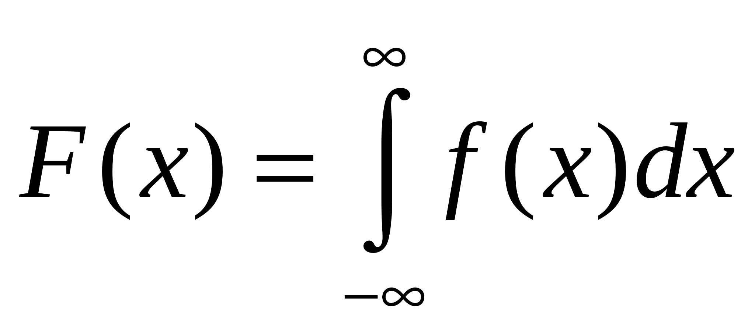2)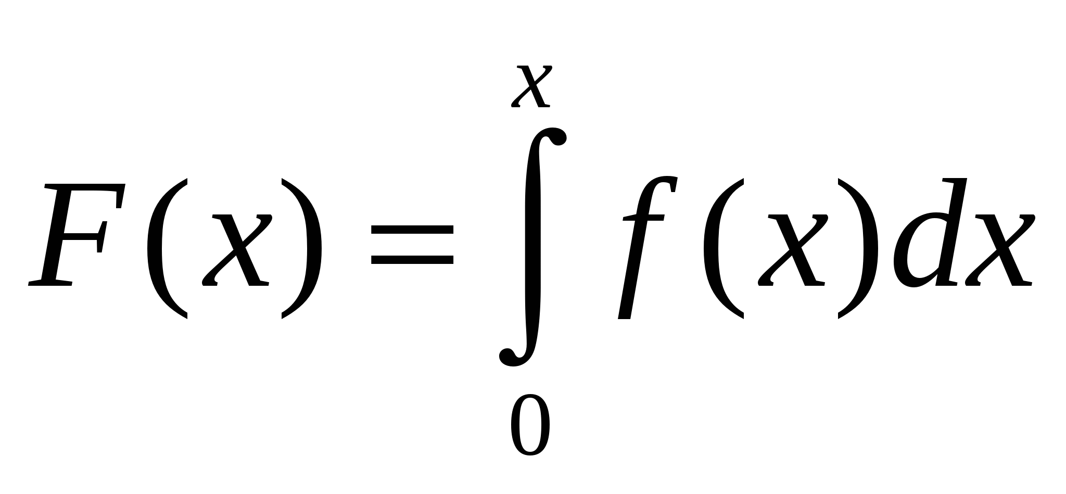3)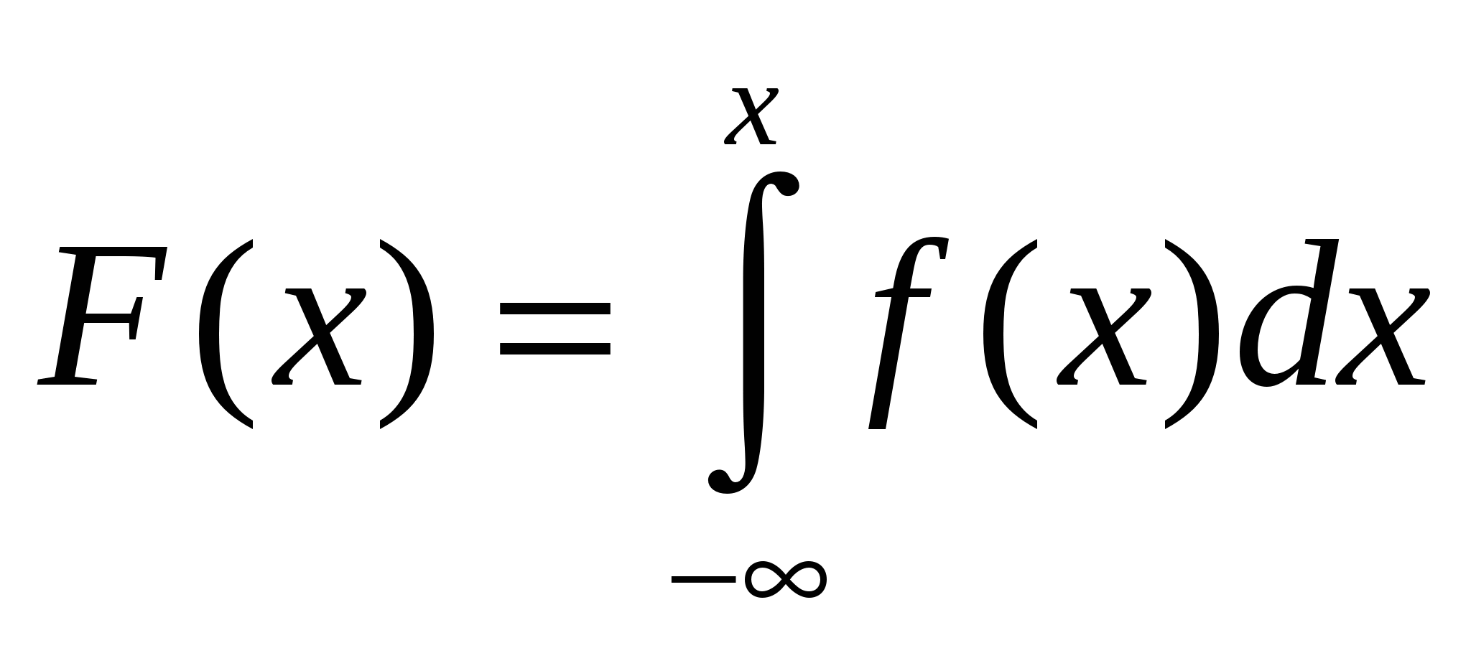4)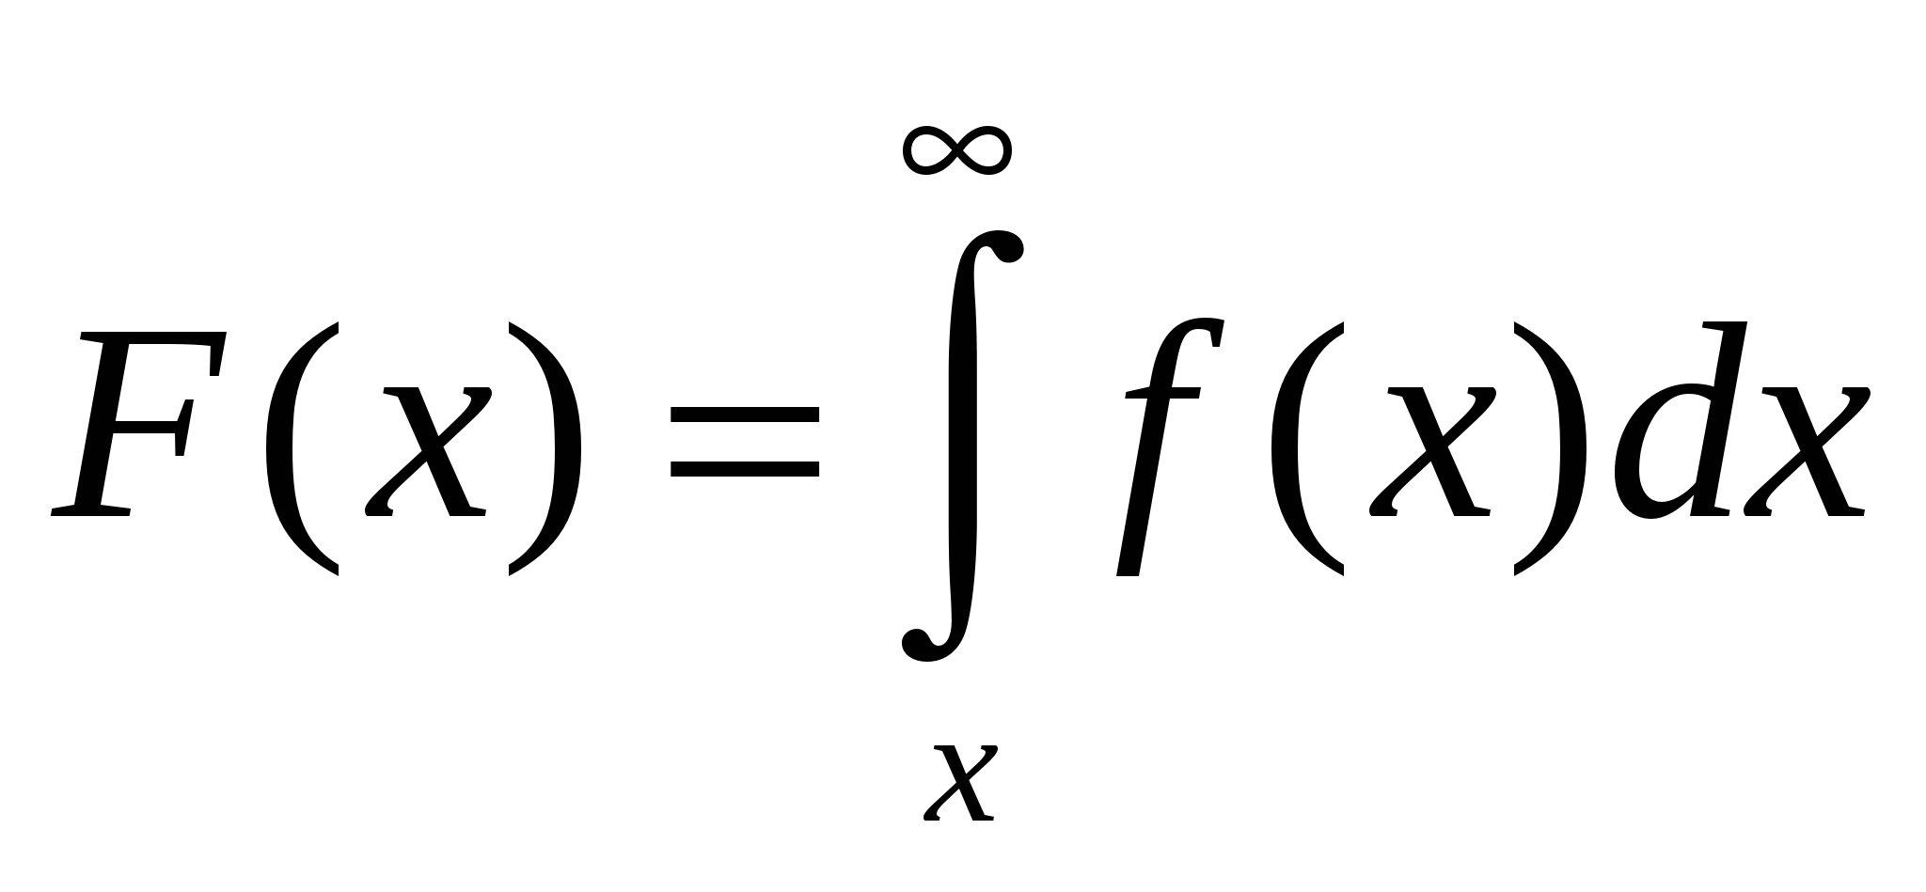5)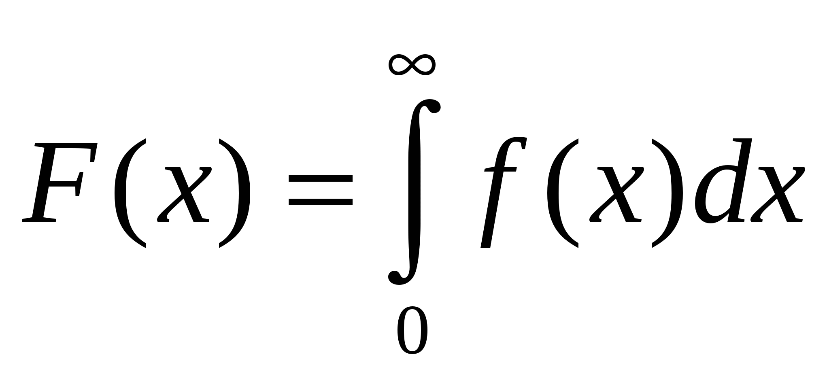
8. Задана таблица распределения дискретной случайной величины
х | 1 | 4 | 7 | 10
р | 0,2 | 0,3 | 0.2 | 0,3
Если F(x) – функция распределения вероятности, а М – мат. ожидание случайной величины, то сумма М+F(5) равна 1) 6,2 2) 1,3 3) 6,4 4) 12 5) 5,5
9. Случайная величина Х равномерно распределена на [0,4]. Сумма вероятности попасть в интервал [0,2] и мат. ожидания равна 1) 2,2 2) 4,2 3) 2,5 4) 0,6 5) 5
10. Случайная величина Х распределена по нормальному закону с математическим ожиданием, равным 3, и дисперсией, равной 4. Тогда плотность распределения вероятностей случайной величины Х имеет вид 1)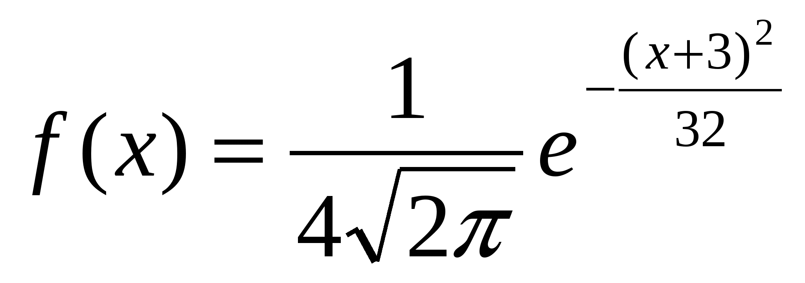2)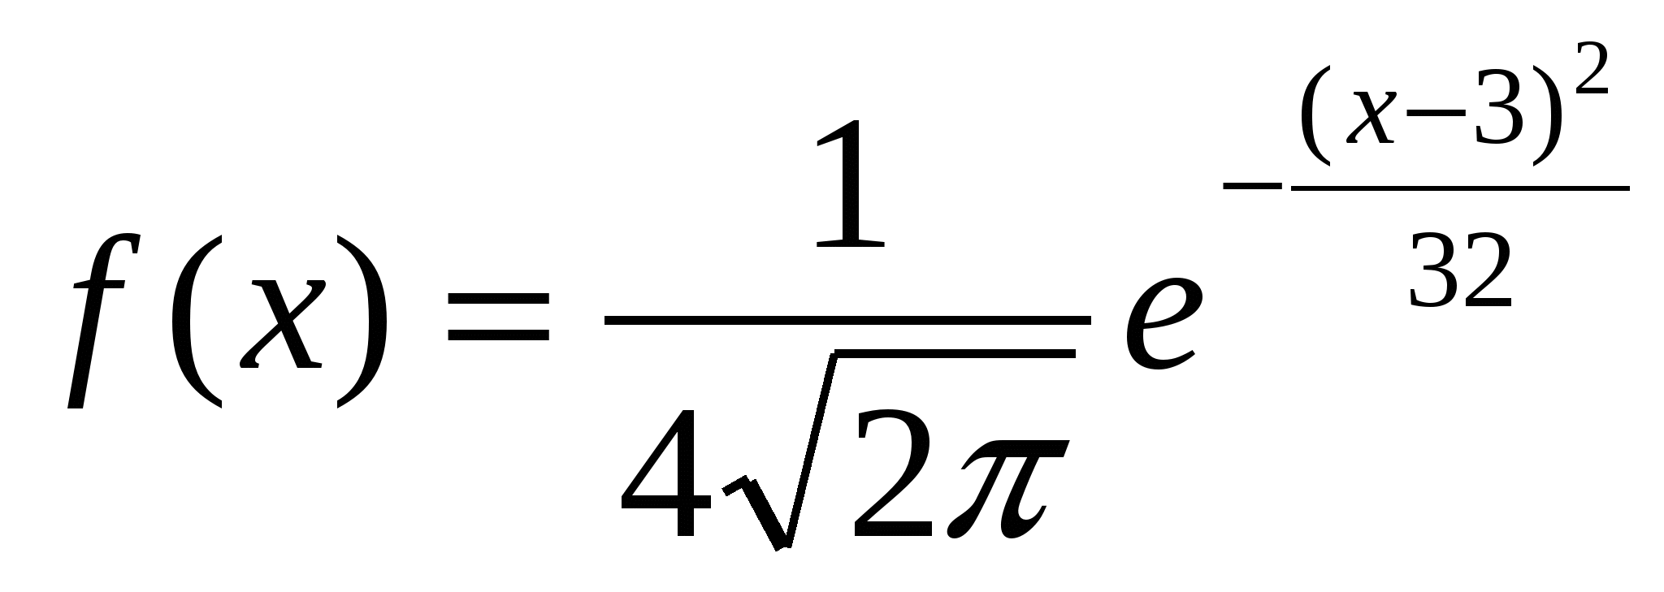3)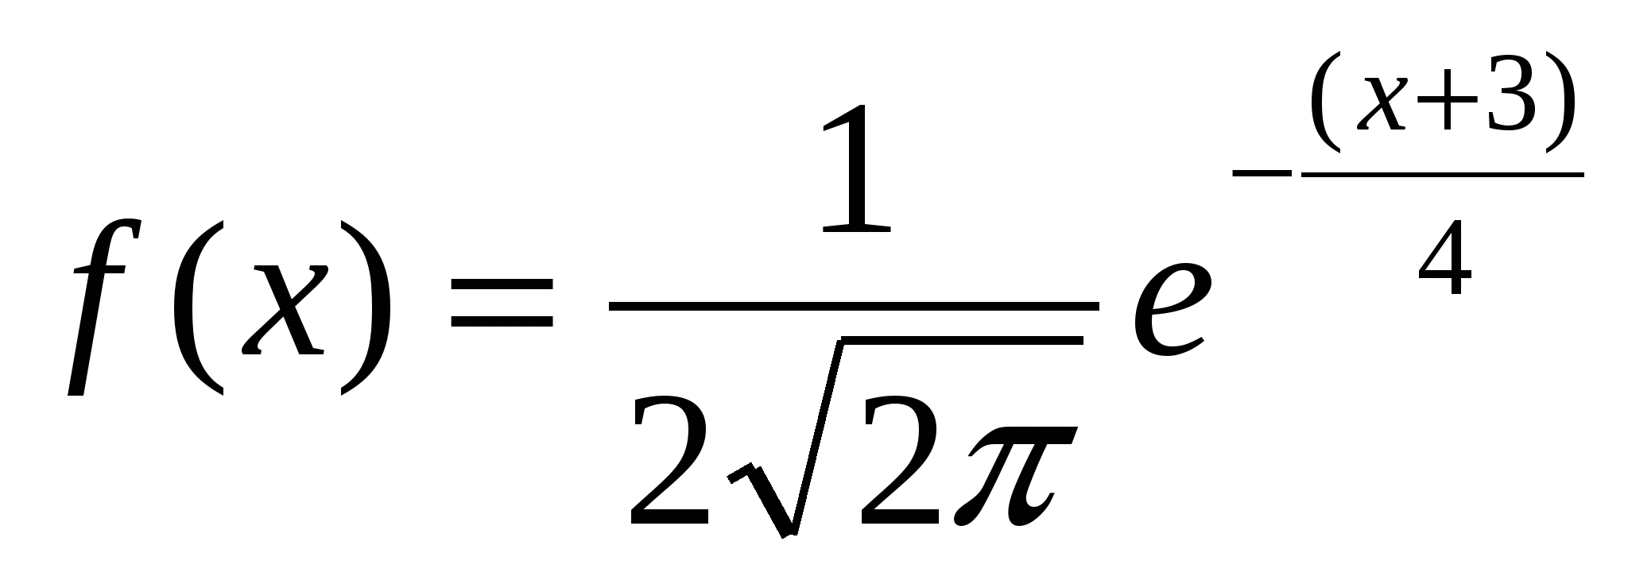4)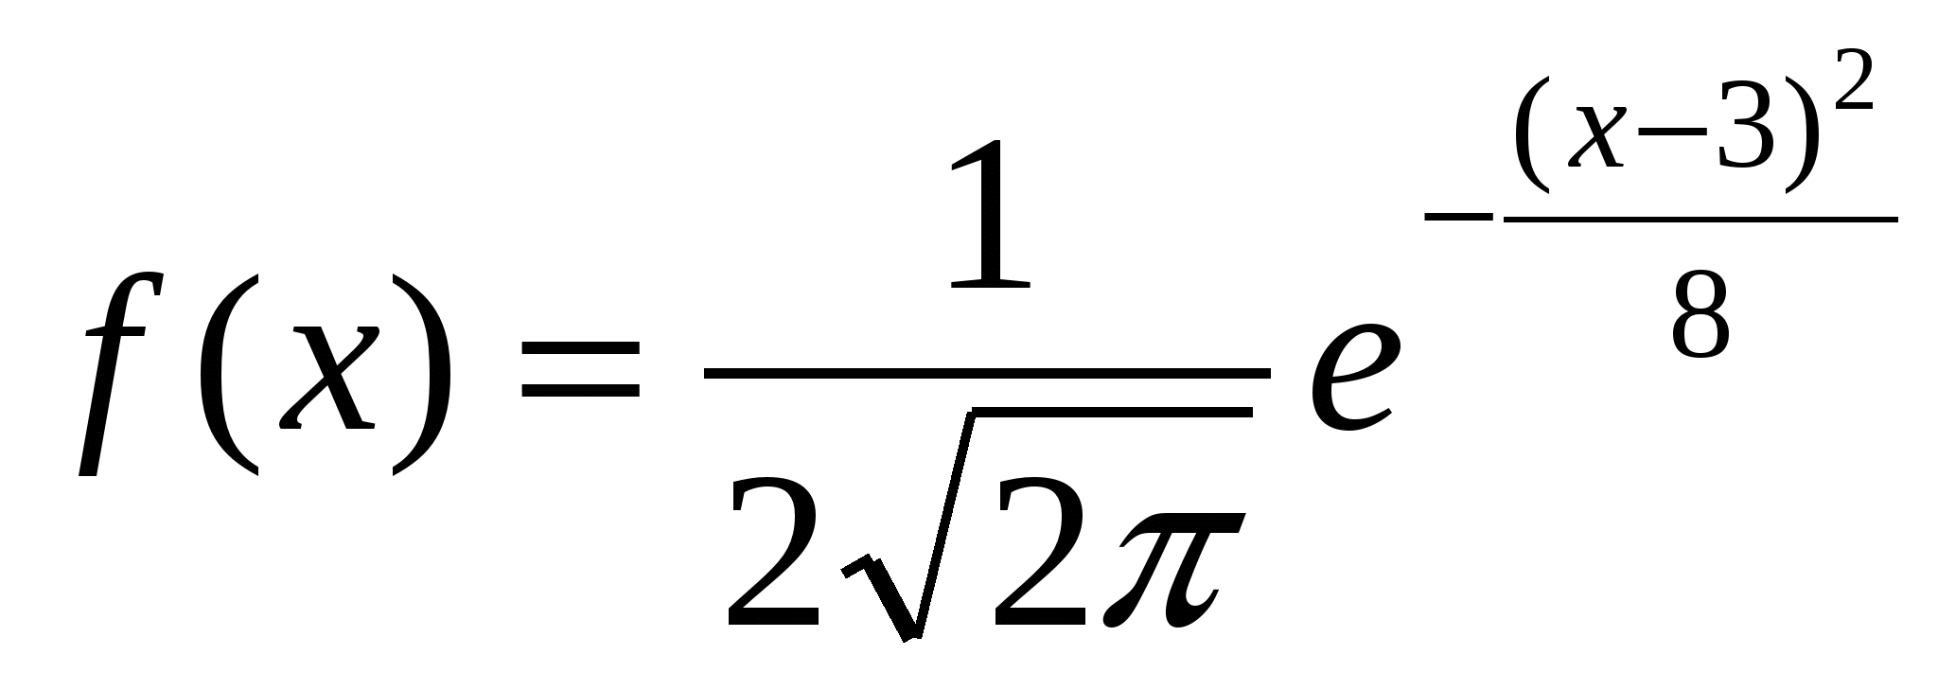5)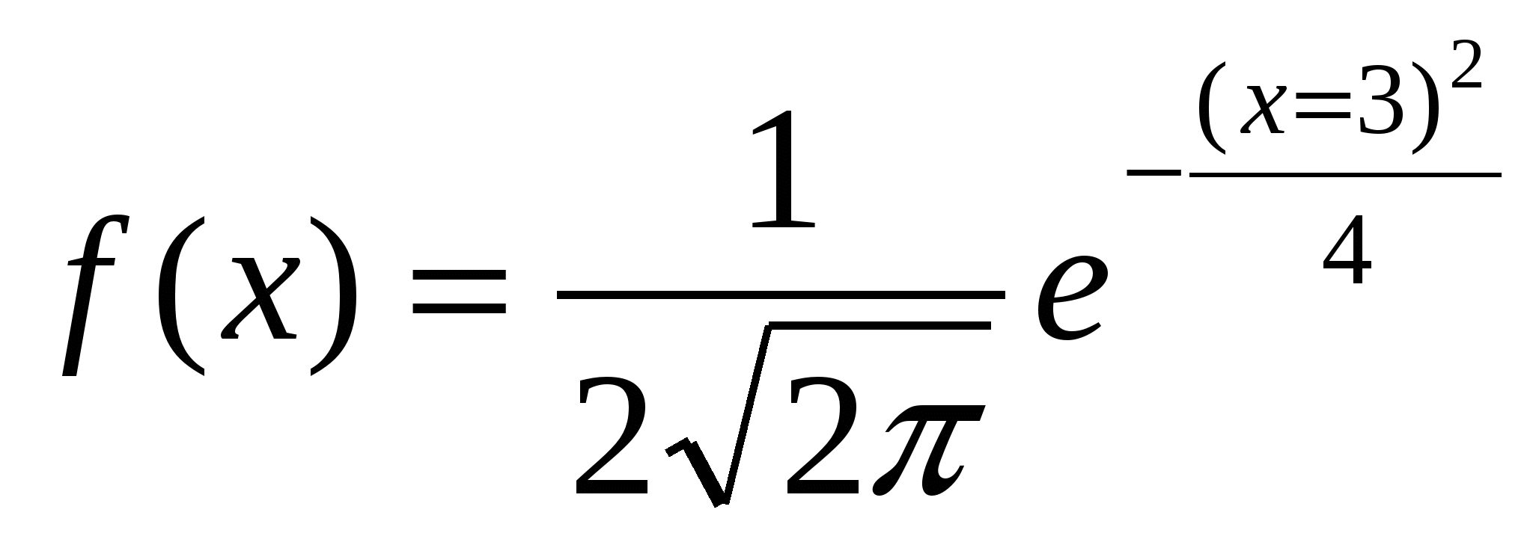
11. Задана функция распределения случайной величины Х.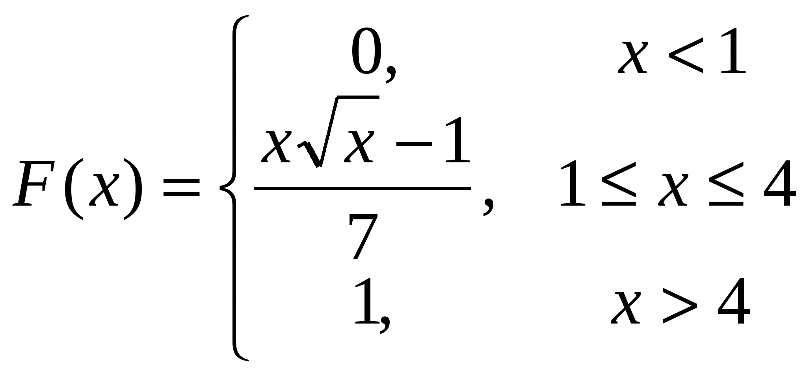. Функция плотности распределения равна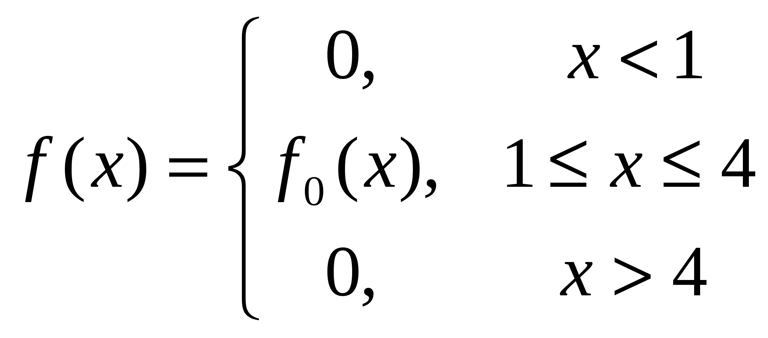, где f₀(x) равно 1) 1/14 2) 3√x /14 3) x/7 4) x/14 5) 2x/7
12. Задана плотность распределения непрерывной случайной величины: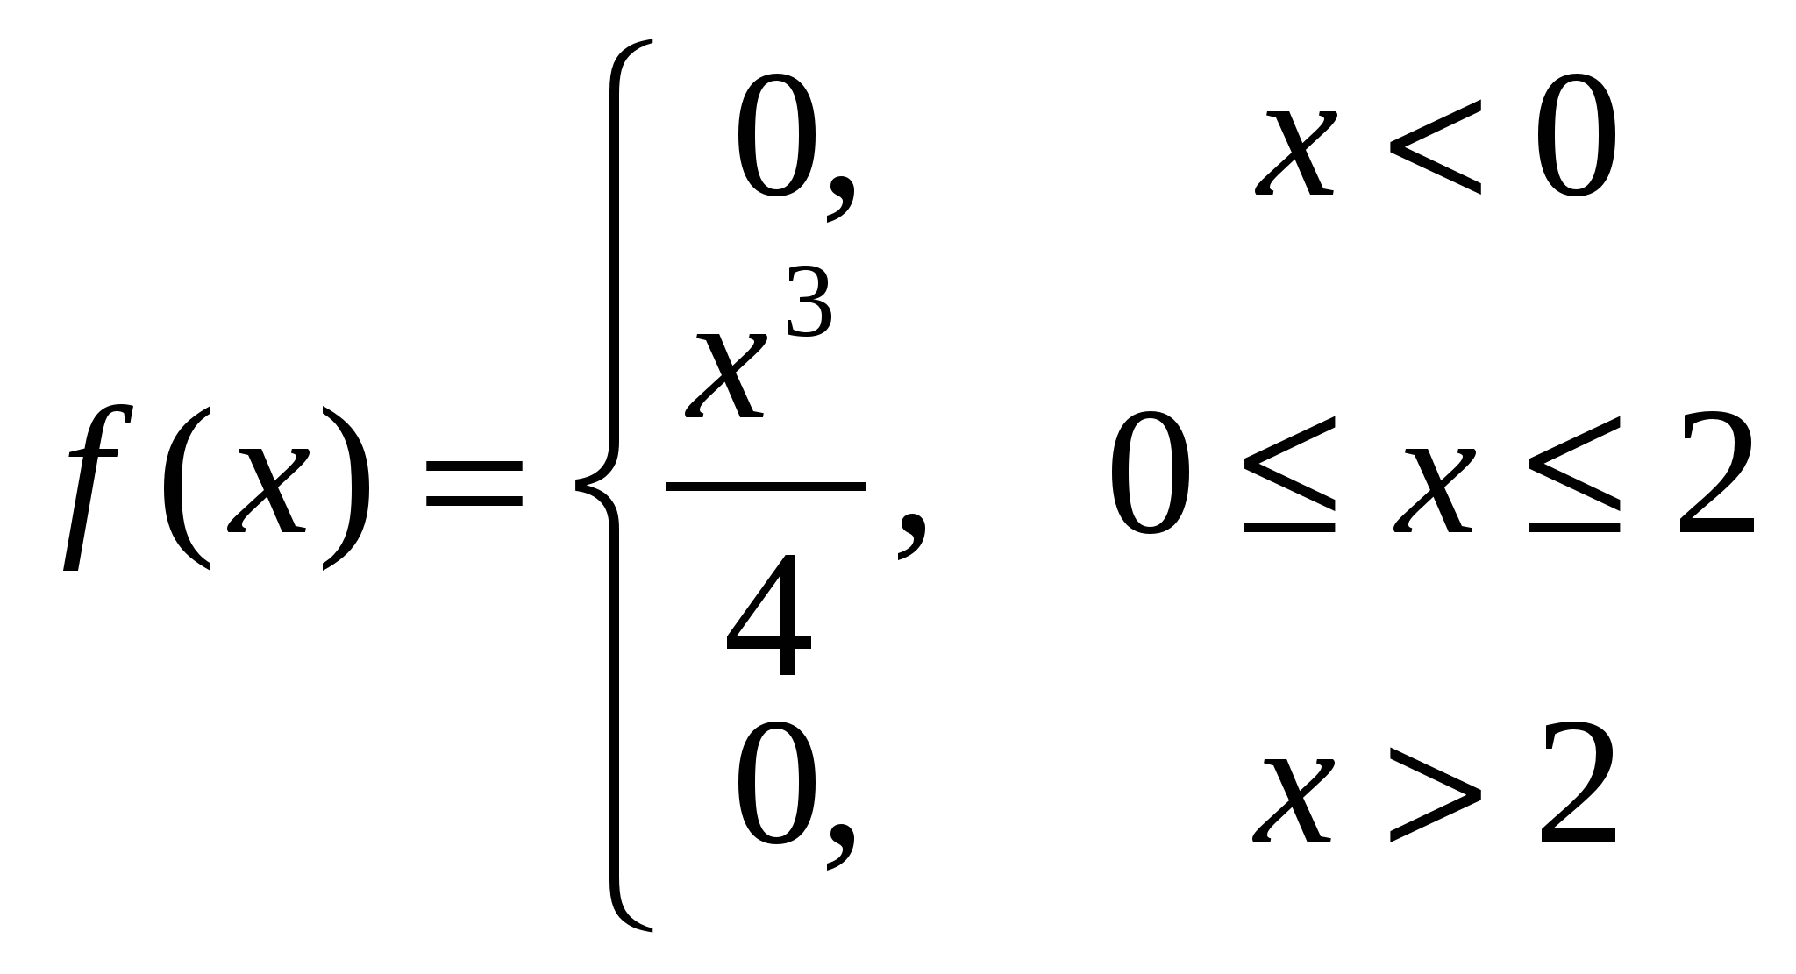. Вероятность, что случайная величина Х примет значения из интервала [1,2] равна 1) 3/4 2) 15/16 3) 1/16 4) 1 5) 3/2
13. Случайная величина X распределена по нормальному закону с математическим ожиданием М=10 и средним квадратическим отклонением σ=2. По таблице значений функции Лапласа вероятность, что случайная величина X примет значение из интервала (14;16) равна 1) 0.49865; 2) 1; 3) 0,02145; 4) 0,4772; 5)0,97585.
14. Непрерывная случайная величина Х распределена по показательному закону с параметром распределения λ=3. Вероятность того, что в результате испытания Х попадет в интервал (2,3) равна 1) e⁻⁹ – e⁻⁶, 2) e⁻³, 3) e⁶ –e⁹, 4) 3 e^{-3x}, 5) e⁻⁶ - e⁻⁹
15. Математическое ожидание дискретной случайной величины.
16. Дать определение условной вероятности.
17. Теорема сложения совместных событий.
АКР 1 по теории вероятностей
Случайные события
Вариант

- Три стрелка делают по одному выстрелу по мишени. Пусть $A_{i}$ — попадание $i$-го стрелка в мишень $i=\overline{1, 2, 3}$. Выразите через $A_{i}$ следующие события: $В$ — три попадания, $С$ — ровно два попадания, $D$ — хотя бы одно попадание.
- Какова вероятность того, что четырехзначное число, в десятичной записи которого используются по одному разу цифры 5, 2, 3, 1, делится на 4?
- В банк отправлено 4000 пакетов денежных знаков. Вероятность того, что пакет содержит недостаточное или избыточное количество денежных знаков, равна 0,0001. Найти вероятность того, что при проверке будет обнаружено а) три ошибочно упакованных пакета, б) не более трех пакетов.
- В цехе работают 20 станков, из них 10 марки А, 6 марки В и 4 марки С. Вероятность того, что качество детали окажется отличным, для этих станков соответственно равна: 0,9; 0,8 и 0,7. Какой процент отличных деталей выпускает цех в целом?
- В одном ящике 5 белых и 10 красных шаров, в другом ящике 10 белых и 5 красных шаров. Найти вероятность того, что будет вынут хотя бы один белый шар, если из каждого ящика вынуто по одному шару.
ТР 1
Случайные величины и их числовые характеристики
Вариант
- Вероятность попадания в корзину при каждом броске мяча $D=\left\{0≤x≤\text{3,} 1≤y≤2\right\}$ и не зависит от результатов предыдущих бросков. Составьте ряд распределения случайной величины
- $f\left(x, y\right)$ — числа сделанных бросков, если мяч бросается в корзину до первого попадания, но число бросков не больше 6;
- $\left(X, Y\right)$ — количества попаданий мяча в корзину, если число бросков равно 6.
- Задан ряд распределения случайной величины $A$. Найдите математическое ожидание, дисперсию и среднее квадратическое отклонение. Постройте функцию распределения.
$$r_{\text{xy}}$$ | 3 | 5 | 7 | 9
$$f(x,y)=\begin{aligned}\left\{A\text{sin}(x+y),\text{ в обл D} | \right.\end{aligned}$$ | 0,3 | 0,4 | 0,2 | 0,1
Найдите закон распределения случайной величины $D=\left\{0≤x≤\frac{π}{2}, 0≤y≤\frac{π}{2}\right\}$.
- Для непрерывной случайной величины задана функция распределения $X$. Найдите плотность распределения $Y$, математическое ожидание, дисперсию, среднее квадратическое отклонение. Вычислите вероятность того, что отклонение случайной величины от ее математического ожидания будет не более среднего квадратического отклонения. Постройте графики функций $f_{1}(x)=\frac{1}{\sqrt{2π}}e^{−\frac{{\left(x−3\right)}^{2}}{2}}$ и $f_{2}(y)=\begin{aligned}\left\{\frac{1}{3}e^{−\frac{1}{3}y}, y≥0 | \right.\end{aligned}$.
$$M\left({\text{3X-Y}}^{2}+5\right), M\left(\text{XY}−3\right), D\left(5X−Y+1\right), D\left(\text{XY}−3\right)$$
- Для непрерывной случайной величины задана плотность распределения $X$. Требуется найти параметр $x_{i}$, функцию распределения $p_{i}$, математическое ожидание, дисперсию, среднее квадратическое отклонение.
ƒ(x)
a

- Случайное отклонение размера детали от номинала распределено по нормальному закону с параметрами $F\left(x\right)$ и $f\left(x\right)$. Стандартными являются те детали, для которых отклонения от номинала лежат в интервале $F\left(x\right)$. Запишите формулу плотности распределения и постройте график плотности распределения.
Сколько необходимо изготовить деталей, чтобы с вероятностью не менее $f\left(x\right)$ среди них была хотя бы одна стандартная?
$F(x)=\begin{aligned}\left\{0, x<0 | \right.\left\{\text{sin}x, 0≤x≤\frac{π}{2} | \right.\end{aligned}$.
- Случайные величины $f(x)$ и $a$ независимы:
$F\left(x\right)$ $f(x)=\begin{aligned}\left\{а\text{cos2x}, \left|x\right|≤\frac{π}{4} | \right.\end{aligned}$
Найдите $a$, $σ$, $\left(\text{a-}α, \text{ а}+α\right)$, $β$.
Найдите законы распределения случайных величин $a=\text{-20,} σ=\text{10}, α=\text{14}, β=0,\text{992}$ и $(X,Y)$.
- Среднее значение длины детали равно 50 см, а дисперсия равна 0,1. Пользуясь неравенством Чебышева, оцените вероятность того, что приготовленная деталь окажется по своей длине не менее 49,5 и не более 50,5 см.

Вопросы для защиты ТР 1 «Случайные величины»
- Какая величина называется случайной? Приведите свои примеры случайных величин.
- Дайте определение и примеры дискретных случайных величин.
- Дайте определение и примеры непрерывных случайных величин.
- Что называется законом распределения случайной величины?
- Как можно задать дискретную случайную величину?
- Как можно задать непрерывную случайную величину?
- Что называется функцией распределения случайной величины?
- Как выглядит график функции распределения дискретной случайной величины?
- Какими свойствами обладает функция распределения?
- Что называется плотностью вероятности?
- Перечислите свойства плотности вероятности.
- Приведите примеры законов распределения дискретных случайных величин.
- Приведите примеры законов распределения непрерывных случайных величин.
- Запишите плотность нормального распределения и изобразите кривую Гаусса. Объясните влияние параметров $a$ и $σ$ на форму кривой Гаусса.
- Как вычисляется вероятность попадания случайной величины в заданный промежуток?
- Как вычисляется вероятность попадания нормальной случайной величины в заданный промежуток?
- Что называется «правилом трех сигм»? В чем заключается смысл этого правила?
- Что называется математическим ожиданием случайной величины? Как вычисляется математическое ожидание для непрерывных и дискретных случайных величин?
- Укажите основные свойства математического ожидания.
- Что называется дисперсией случайной величины? Как вычисляется дисперсия для непрерывных и дискретных случайных величин?
- Укажите основные свойства дисперсии.
- Выведите формулу $D\left(X\right)=M\left(X^{2}\right)−{\left(M\left(X\right)\right)}^{2}$, используя свойства математического ожидания.
- Выведите формулу $D\left(X+Y\right)=D\left(X\right)+D\left(Y\right)$ для независимых случайных величин $X$ и $Y$, используя свойства математического ожидания.
- Выведите формулу $D\left(\text{XY}\right)=D\left(X\right)D\left(Y\right)+M^{2}\left(X\right)D\left(Y\right)+M^{2}\left(Y\right)D\left(X\right)$ для независимых случайных величин $X$ и $Y$, используя определение дисперсии и свойства математического ожидания.
- Как и для чего вводится среднее квадратическое отклонение?
- Чему равны математическое ожидание, дисперсия и среднее квадратическое отклонение для биномиального закона распределения?
- Чему равны математическое ожидание, дисперсия и среднее квадратическое отклонение для равномерного закона распределения?
- Чему равны математическое ожидание, дисперсия и среднее квадратическое отклонение для показательного закона распределения?
- Чему равны математическое ожидание, дисперсия и среднее квадратическое отклонение для нормального закона распределения?
- Сформулируйте неравенство Чебышева и объясните его смысл.
ИДЗ 1. Системы случайных величин
Вариант I
- Закон распределения системы дискретных случайных величин $(X,Y)$задан таблицей. Найдите а) законы распределения составляющих, б) их математические ожидания и дисперсии, в) корреляционный момент и коэффициент корреляции $r_{x,y}$, г) вероятность попадания случайной величины $(X,Y)$в область $D$ $D=\left\{−∞<x<∞, −1<y<3\right\}$.

_{Y} ^{X} | 1 | 2 | 3 | 4
-2 | 0,03 | 0,02 | 0,06 | 0,04
0 | 0,03 | 0,1 | 0,1 | 0,09
2 | 0,05 | 0,08 | 0,2 | 0,2
- Задана плотность распределения $f\left(x, y\right)$ системы двух случайных величин $\left(X, Y\right)$. Найдите а) коэффициент $A$, б) $М\left(X\right)$ и $М\left(Y\right)$, $D\left(X\right)$ и $D\left(Y\right)$, в) корреляционный момент и коэффициент корреляции $r_{\text{xy}}$.
$f(x,y)=\begin{aligned}\left\{A(2x+y), \text{ в} \text{ обл}\text{.}\text{ D,} | \right.\end{aligned}$ $D=\left\{0≤x≤2, 0≤y≤2\right\}$.
- Известно, что $Y=\text{5X-30}$, $М\left(X\right)=4$, $D\left(X\right)=9$. Найдите $М\left(Y\right)$, $D\left(Y\right)$, $K_{\text{xy}}$, $r_{\text{xy}}$.
Известны законы распределения случайных величин $X$, $Y$ $f_{1}\left(x\right)=\begin{aligned}\left\{c, x∈\left[0; 4\right], | \right.\end{aligned}$ $f_{2}(y)=\frac{1}{\sqrt{2π}}e^{−\frac{(y−2)^{2}}{2}}$ и $r_{\text{xy}}=0,6$. Найдите $М\left(Y^{2}−2\text{XY}+5X−2\right)$, $D\left(X−3Y+4\right)$.
1. По методу наименьших квадратов подобрать формулу вида $y=\text{ax}+b$, если имеются данные 9 измерений. Вычисления вести с 4 знаками после запятой, в ответе оставить 2 знака после запятой. Оценить погрешность, возникающую при замене экспериментальных данных вычислением по формуле $y=\text{ax}+b$.
$$x_{i}$$ | 0 | 4 | 10 | 15 | 21 | 29 | 36 | 51 | 68
$$y_{i}$$ | 66,7 | 71 | 76,3 | 80,6 | 85,7 | 92,9 | 99,4 | 113,6 | 125,1
2. Задана таблица значений $x$ и $y$ и указан вид зависимости $y=f\left(x, a, b\right)$. Найдите параметры $a$ и $b$, используя метод наименьших квадратов.
$$f\left(x, a, b\right)={\text{ax}}^{2}+b$$
$$x$$ | 0,4 | 0,6 | 0,8 | 1,0 | 1,2
$$y$$ | 2,3 | 2,5 | 5,8 | 9,8 | 10,6
3. Дан ряд экспериментальных точек $\left(x_{i},y_{i}\right) i=\overline{1,n}$ и указан вид зависимости $y=f\left(x,a,b,c\right)$. Составьте систему для нахождения параметров $a,b,c$ по методу наименьших квадратов. $f\left(x,a,b,c\right)={\text{ax}}^{3}+{\text{bx}}^{2}+\text{cx}$.
4. Найти выборочное уравнение прямой линии регрессии $Y$ на $X$, используя данные пяти наблюдений. Построить точки и выборочную линию регрессии.
$$x$$ | 2,3 | 3,5 | 3,9 | 4,9 | 6,4
$$y$$ | 2,2 | 4,3 | 6,1 | 6,7 | 7,5
5. По корреляционной таблице построить эмпирические линии регрессии Y по X, X по Y и обе выборочные прямые линейной регрессии. Вычислить коэффициент корреляции и корреляционное отношение.

X  Y | 1 | 2 | 3 | 4
-2 | 3 | 2 | 6 | 4
0 | 3 | 10 | 10 | 9
2 | 5 | 8 | 20 | 20
6. Вычислите выборочные множественные и частные коэффициенты корреляции по найденным парным коэффициентам $r_{\text{12}}=0,\text{71}$, $r_{\text{13}}=0,\text{28}$, $r_{\text{23}}=0,\text{51}$.
7. По выборке при заданном уровне значимости $α=0,\text{05}$ проверить по критерию Пирсона гипотезу о нормальном распределении генеральной совокупности. В случае принятия гипотезы о нормальном распределении найти доверительные интервалы для математического ожидания $а$ и среднего квадратического отклонения $σ$ при уровне надежности $γ=1−α$
$$x_{i}$$ | 4 | 7 | 10 | 13 | 16 | 19 | 22 | 25
$$n_{i}$$ | 6 | 11 | 14 | 22 | 20 | 13 | 9 | 5

8. По выборке объема $n=\text{35}$ найден средний вес $\bar{x}=\text{190}$ г изделий, изготовленных на первом станке; по выборке объема $m=\text{40}$ найден средний вес $\bar{y}=\text{180}$ г изделий, изготовленных на втором станке. Генеральные дисперсии известны: $D\left(X\right)=\text{70} г^{2}$, $D\left(Y\right)=\text{80} г^{2}$. Требуется при уровне значимости $α=0,\text{01}$ проверить нулевую гипотезу $H_{0}: M\left(X\right)=M\left(Y\right)$ при конкурирующей гипотезе
а) $H_{1}: M\left(X\right)≠M\left(Y\right)$,
б) $H_{1}: M\left(X\right)>M\left(Y\right)$.
9. Из нормальной генеральной совокупности извлечена выборка объема $n=\text{15}$:
143, 121, 135, 132, 120, 116, 115, 143, 115, 120, 138, 133, 148, 133, 134.
Требуется при уровне значимости $α=0,\text{05}$ проверить нулевую гипотезу $H_{0}: σ^{2}=σ_{0}^{2}=\text{55}$, приняв в качестве конкурирующей гипотезы: а) $H_{1}: σ^{2}≠\text{55}$, б) $H_{1}: σ^{2}>\text{55}$ или $H_{1}: σ^{2}<\text{55}$ в зависимости от полученного значения $σ^{2}$.
10. Найдите выборочные коэффициенты ранговой корреляции Спирмена и Кендалла по данным ранга объектов выборки объема $n=\text{10}$:
$x_{i}$ 1 2 3 4 5 6 7 8 9 10
$y_{i}$ 7 6 5 4 1 2 3 10 8 9.
Проверьте гипотезы о значимости выборочных коэффициентов ранговой корреляции Спирмена и Кендалла, предварительно описав схему и правило проверки гипотезы.
11. Проведено по 4 испытания на каждом из 3 уровней. Результаты приведены в таблице. Методом дисперсионного анализа при значимости $α=0,\text{05}$ проверить нулевую гипотезу о равенстве групповых средних. Предполагается, что выборки извлечены из нормальных совокупностей с одинаковыми дисперсиями.
 | Факторы
 | 1 | 2 | 3
1 | 10,4 | 8,5 | 8,2
2 | 10,1 | 8,6 | 8,9
3 | 9,7 | 8,4 | 8,5
4 | 10,2 | 9,8 | 8,5
12. В таблице приведены данные о величине разрывной нагрузки в зависимости от наладки машины (фактор А) и партии сырья (фактор В). На уровне значимости $α=0,\text{05}$ требуется выяснить, значимо или нет влияют факторы на величину разрывной нагрузки.
 | $$А_{1_{1}}$$ | $$А_{1_{2}}$$
$$В_{1_{1}}$$ | 190 260 170 170 170 | 190 150 210 150 150
$$В_{1_{2}}$$ | 150 250 220 140 180 | 230 190 200 190 200
$$В_{1_{3}}$$ | 190 185 135 195 195 | 150 170 160 170 185
АКР 2. Дисперсионный анализ

Задача 1. Проведено по $q=5$ испытаний на каждом из $p=3$ уровней. Результаты приведены в таблице. Методом дисперсионного анализа при уровне значимости $α=0,\text{01}$ проверить нулевую гипотезу о равенстве групповых средних. Предполагается, что выборки извлечены из нормальных совокупностей с одинаковыми дисперсиями.

№ | Уровни фактора
№ | 1 | 2 | 3
1 | 52 | 36 | 43
2 | 49 | 42 | 51
3 | 45 | 48 | 44
4 | 44 | 37 | 47
5 | 34 | 37 | 34
Задача 2. Решить предыдущую задачу для значений в таблице
№ | Уровни фактора
№ | 1 | 2 | 3
1 | 51 | 56 | 59
2 | 57 | 56
3 | 55 | 54
4 | 52 | 55
5 | 51
6 | 54

ТР 2. Проверка статистических гипотез
Задача 1. В ИДЗ «Корреляция и регрессия» берете найденный выборочный коэффициент корреляции и проверяете его на значимость, предварительно описав схему и правило проверки гипотезы . Принять $α=0,\text{05}$, $H_{1}: r_{в}≠0$.
Задача 2. Двумя методами проведены измерения одной и той же физической величины. Получены следующие результаты:
а) в первом случае 145, 133, 143, 121, 135, 132, 133, 148, 133, 134;
б) во втором случае 128, 120, 116, 115, 143, 115, 120, 138, 115, 120.
Можно ли считать, что оба метода обеспечивают одинаковую точность измерений, если принять уровень значимости $α=0,\text{05}$? Предполагается, что результаты измерений распределены нормально и выборки независимы.
Задача 3. Найдите выборочные коэффициенты ранговой корреляции Спирмена и Кендалла по данным ранга объектов выборки объема $n=\text{10}$:
$x_{i}$ 1 2 3 4 5 6 7 8 9 10
$y_{i}$ 5 7 2 1 4 8 10 3 6 9.
Проверьте гипотезы о значимости выборочных коэффициентов ранговой корреляции Спирмена и Кендалла, предварительно описав схему и правило проверки гипотезы [1, гл.19, §§25, 26; 2, гл. 13, §§13,14]. Принять $α=0,\text{05}$.
Задача 4. Для изучения количественного признака $Х$ из генеральной совокупности извлечена выборка $x_{1}, ⋯, x_{n}$ объема $n$, имеющая данное статистическое распределение.
1). Постройте полигон частот.
2). Постройте эмпирическую функцию распределения.
3). Постройте гистограмму относительных частот.
4). Найдите выборочное среднее $\bar{x}$, выборочную дисперсию $D_{в}$, выборочное среднее квадратическое отклонение $σ_{в}$, исправленную дисперсию $s^{2}$ и исправленное среднее квадратическое отклонение $s$.
5). При данном уровне значимости $α$ проверьте по критерию Пирсона гипотезу о нормальном распределении генеральной совокупности.
6). В случае принятия гипотезы о нормальном распределении найдите доверительные интервалы для математического ожидания $а$ и среднего квадратического отклонения $σ$ при данном уровне надежности $γ=1−α$.
$$x_{i}$$ | 9 | 13 | 17 | 21 | 25 | 29 | 33 | 37
$$n_{i}$$ | 5 | 10 | 19 | 23 | 25 | 19 | 12 | 7
$$α=0,\text{01}$$

7.Оценочные средства для проведения промежуточной аттестации
а) Планируемые результаты обучения и оценочные средства для проведения промежуточной аттестации:
Структурный элемент  компетенции | Планируемые результаты обучения | Оценочные средства

Способностью корректно применять при решении профессиональных задач соответствующий математический аппарат алгебры, геометрии, дискретной математики, математического анализа, теории вероятностей, математической статистики, математической логики, теории алгоритмов, теории информации, в том числе с использованием вычислительной техники (ОПК-2)
Знать | Основные методы исследований, используемых в теории вероятностей и математической статистике  Определения основных понятий, называет их структурные характеристики  Основные законы, правила и определения процессов | Понятие о случайных событиях. Предмет теории вероятностей. Классическое определение вероятности. Геометрическая вероятность. Закон устойчивости относительных частот. Статистическая вероятность. Пространство элементарных событий. Алгебра событий. Аксиомы Колмогорова и следствия из них. Полная группа несовместных событий. Принцип практической уверенности. Теоремы сложения. Условная вероятность. Зависимые и независимые события. Теоремы умножения. Формула полной вероятности. Формула Бейеса. Схема Бернулли. Понятие случайной величины. Закон распределения случайной величины. Дискретные случайные величины, их законы, функции распределения. Плотность вероятности непрерывных случайных величин. Свойства плотности вероятности. Математическое ожидание и его свойства. Определение дисперсии, формула для вычисления. Свойства дисперсии. Мода, медиана, асимметрия и эксцесс. Нормальный закон распределения. Правило «трех сигм». Корреляционный момент и его свойства. Коэффициент корреляции и его свойства. Понятие о законе больших чисел. Теорема Бернулли. Неравенство Чебышева. Теорема Чебышева и ее применения. Задачи математической статистики. Генеральная совокупность и выборка. Статистическое распределение. Полигон и гистограмма. Эмпирическая функция распределения. Точечные оценки неизвестных параметров распределения. Требования, предъявляемые к точечным оценкам. Статистические проверки статистических гипотез. Ошибки первого и второго рода. Понятие о критериях проверки статистических гипотез. Критерии значимости и критерии согласия. Критерий согласия Пирсона для проверки гипотезы о нормальном распределении. Выборочный коэффициент корреляции. Корреляционная зависимость, выборочные прямые регрессии. Определение параметров линейной регрессии методом наименьших квадратов.
Уметь | Выделять главное, существенное при решении поставленных задач  Обсуждать способы эффективного решения поставленных задач  Распознавать эффективное решение от неэффективного  Объяснять (выявлять и строить) типичные модели поставленных задач | 1.Тема: Комбинаторика  Задача 1. Предприятие может предоставить работу по одной специальности 4 женщинами, по другой - 6 мужчинам, по третьей - 3 работникам независимо от пола. Сколькими способами можно заполнить вакантные места, если имеются 14 претендентов: 6 женщин и 8 мужчин?  2.Формула Бернулли  Задача 2: Устройство, состоящее из пяти независимо работающих элементов, включается за время Т. Вероятность отказа каждого из них за это время равна 0,2. Найти вероятность того, что откажут:  а) три элемента;  б) не менее четырех элементов;  в) хотя бы один элемент.  3.Формула полной вероятности  Задача 3. Из 1000 ламп 380 принадлежат к 1 партии, 270 – ко второй партии, остальные к третьей. В первой партии 4% брака, во второй - 3%, в третьей – 6%. Наудачу выбирается одна лампа. Определить вероятность того, что выбранная лампа – бракованная.  4.Нормально распределенная случайная величина  Задача 4. Автоматический токарный станок настроен на выпуск деталей со средним диаметром 2.00 см и со средним квадратическим отклонением 0.005 см. Действует нормальный закон распределения. Компания технического сервиса рекомендует остановить станок для технического обслуживания и корректировки в случае, если образцы деталей, которые он производит, имеют средний диаметр более 2.01 см, либо менее 1.99 см.  1) Найти вероятность остановки станка, если он настроен по инструкции на 2.00 см.  2) Если станок начнет производить детали, которые в среднем имеют слишком большой диаметр, а именно, 2.02 см, какова вероятность того, что станок будет продолжать работать?  3) Производится измерение некоторой физической величины. Случайные ошибки измерения подчинены нормальному закону распределения со среднеквадратическим отклонением, равным 10. Систематические ошибки измерения отсутствуют. (Это означает, что математическое ожидание ошибки равно нулю.) Найти вероятность того, что модуль ошибки измерения меньше 15.
Владеть | Практическими навыками использования элементов теории вероятно-стей и математической статистики на других дисциплинах, на занятиях в аудитории  Способами демонстрации умения анализировать ситуацию при реше-нии предлагаемых задач  Методами решения задач теории вероятностей и математической стати-стики  Навыками и методиками обобщения результатов решения, экспериментальной деятельности | Вариационный ряд, графическое изображение, характеристики  ЗАДАНИЕ. Дан следующий вариационный ряд  i 1 2 3 4 5 6 7 8 9 10  x 1 1 2 2 4 4 4 5 5 5  Требуется  1) Построить полигон распределения  2) Вычислить выборочную среднюю, дисперсию, моду, медиану.  3) Построить выборочную функцию распределения  4) Найти несмещенные оценки математического ожидания и дисперсии.  Критерий Пирсона, нормальное распределение  Задание. Используя критерий Пирсона, при уровне значимости 0,05 проверить, согласуется ли гипотеза о нормальном распределении генеральной совокупности X по результатам выборки:  X 0,3 0,5 0,7 0,9 1,1 1,3 1,5 1,7 1,9 2,1 2,3  N 7 9 28 27 30 26 21 25 22 9 5  Простая выборка  Задание. Имеются данные средней выработки на одного рабочего Y (тыс. руб.) и товарооборота X (тыс. руб.) в 20 магазинах за квартал. На основе указанных данных требуется  1) определить зависимость (коэффициент корреляции) средней выработки на одного рабочего от товарооборота,  2) составить уравнение прямой регрессии этой зависимости.  Коэффициент корреляции  Задание. На основании 18 наблюдений установлено, что на 64% вес X кондитерских изделий зависит от их объема Y. Можно ли на уровне значимости 0,05 утверждать, что между X и Y существует зависимость?

б) Промежуточная аттестация по дисциплине «Теория вероятности и математическая статистика» включает теоретические вопросы, позволяющие оценить уровень усвоения обучающимися знаний, и практические задания, выявляющие степень сформированности умений и владений, проводится в форме экзамена.
Экзамен по данной дисциплине проводится в устной форме по экзаменационным билетам, каждый из которых включает 2 теоретических вопроса и одно практическое задание.
Показатели и критерии оценивания экзамена:
– на оценку «отлично» (5 баллов) – обучающийся демонстрирует высокий уровень сформированности компетенций, высокий уровень знаний не только на уровне воспроизведения и объяснения информации, но и интеллектуальные навыки решения проблем и задач:
- дается комплексная оценка предложенной ситуации;
- демонстрируются глубокие знания теоретического материала и умение их применять;
- последовательное, правильное выполнение всех практических заданий;
- умение обоснованно излагать свои мысли, делать необходимые выводы.
– на оценку «хорошо» (4 балла) – обучающийся демонстрирует средний уровень сформированности компетенций:
- дается комплексная оценка предложенной ситуации;
- демонстрируются достаточные знания теоретического материала и умение их применять; но допускаются незначительные ошибки, неточности
- выполнение всех практических заданий; возможны единичные ошибки, исправляемые самим обучающимся после замечания преподавателя;
- затруднения при аналитических операциях, переносе знаний и умений на новые, нестандартные ситуации.
– на оценку «удовлетворительно» (3 балла) – обучающийся демонстрирует пороговый уровень сформированности компетенций:
- затруднения с комплексной оценкой предложенной ситуации;
- неполное теоретическое обоснование, требующее наводящих вопросов преподавателя;
- выполнение заданий при подсказке преподавателя;
- затруднения в формулировке выводов.
– на оценку «неудовлетворительно» (2 балла и ниже) -обучающийся не может показать знания на уровне воспроизведения и объяснения информации
- неправильная оценка предложенной ситуации;
- отсутствие теоретического обоснования выполнения заданий.

8 Учебно-методическое и информационное обеспечение дисциплины (модуля)
а) Основная литература:
- Сапожников П. Н. Теория вероятностей, математическая статистика в примерах, задачах и тестах [Электронный ресурс]: учебное пособие / Сапожников П. Н., Макаров А. А., Радионова М. В. - М.: КУРС, НИЦ ИНФРА-М, 2016. - 496 с.: 60x90 1/16. - (Бакалавриат и магистратура) (Переплёт 7БЦ). - Режим доступа: http://znanium.com/bookread2.php?book=548242 . - Загл. с экрана. - ISBN 978-5-906818-47-8.
- Колемаев В. А. Теория вероятностей и математическая статистика [Текст] : учебник / В. А. Колемаев, В. Н. Калинина. - 3-е изд., перераб. и доп. - М. : Кнорус, 2013. - 376 с. : табл. - ISBN 978-5-406-02819-3. (10 экземпляров)
б) Дополнительная литература:
- Зарецкая, М.А. Случайные процессы: Уч. пособие [Текст] / М.А. Зарецкая. - Магнитогорск: ГОУ ВПО «МГТУ им. Г.И. Носова», 2011.
- Петрушко И.М. Курс высшей математики. Теория вероятностей. Лекции и практикум [Текст]: Учебное пособие / И.М. Петрушко и др. - СПб.: Издательство "Лань", 2008. – 278 с.
- Павлов С. В. Теория вероятностей и математическая статистика [Электронный ресурс]: учебное пособие / С. В. Павлов. - М.: ИЦ РИОР: ИНФРА-М, 2010. - 186 с.: 70x100 1/32. - (Карманное учебное пособие). (обложка, карм. формат). - Режим доступа: http://znanium.com/bookread2.php?book=217167 . - Загл. с экрана. - ISBN 978-5-369-00679-5.
в) Методические указания:
- Абрамова И.М.Случайные события. Варианты ТР. - Магнитогорск: ГОУ ВПО «МГТУ им. Г.И. Носова», 2010.– 26 с.
- Гугина, Е.М. Лабораторный практикум по статистике с применением EXCEL: Метод. указ. для лабор. работ по математической статистике [Текст] / Е.М. Гугина. -Магнитогорск: Изд-во Магнитогорского гос. техн. ун-та им. Г.И. Носова, 2009.– 40 с.
- Гугина, Е.М. Первичная обработка экспериментальных данных: метод. указ.к КР №8 для заочников [Текст] / Е.М. Гугина.- Магнитогорск: Изд-во Магнитогорского гос. техн. ун-та им. Г.И. Носова, 2009.– 26 с.
- Зарецкая, М.А. Случайные функции: метод. указ. для обучающихся специальности 230105.- Магнитогорск: ГОУ ВПО «МГТУ им. Г.И. Носова», 2010.– 20 с.
- Зарецкая, М.А. Случайные процессы: метод. указ. для обучающихся специальности 230105.- Магнитогорск: ГОУ ВПО «МГТУ им. Г.И. Носова», 2010.– 20 с.
- Кимайкина, Н.И. Теория вероятностей. Математическая статистика. Учебные карты. Часть 3: Методическая разработка для обучающихся всех специальностей [Текст] / Н.И. Кимайкина. – Магнитогорск: Изд-во Магнитогорского гос. техн. ун-та Г.И. Носова, 2011 г.
- Кобелькова, Е.В. Теория вероятностей: Рабочая тетрадь по математике для обучающихся всех специальностей. - Магнитогорск: Изд-во Магнитогорского гос. техн. ун-та им. Г.И. Носова, 2011.– 16 с.
1) учебные компьютерные программы (Excel, Statistica, Mathcad);
2) Лицензионное ПО
ПО | Лицензия
Windows 7 | Microsoft Imagine Premium D-1227-18 от 08.10.2018 до 08.10.2021
MS Office 2007 | Microsoft Open License 42649837, бессрочная
Statistica | K-139-08 от 22.12.2008, бессрочная

- информационные сети Интернет:
1. Государственная публичная научно-техническая библиотека России [Электронный ресурс] / – Режим доступа: http://www.gpntb.ru , свободный.– Загл. с экрана. Яз.рус.
2. Российская национальная библиотека. [Электронный ресурс] / –URL: http://www.nlr.ru . Яз.рус.
3. Студенческая библиотека [Электронный ресурс]. – Режим доступа: http:// http://studlib.com , свободный.– Загл. с экрана. Яз. рус., англ7.
4. Система «Интернет-тренажеры в сфере образования» на сайте www.i-exam.ru.

9. Материально-техническое обеспечение дисциплины (модуля)
Тип и название аудитории | Оснащение аудитории
Мультимедийные поточные аудитории университета | Мультимедийные средства хранения, передачи и представления информации
Компьютерные классы | ПК с пакетом MS Office и Statistica, выходом в Интернет и с доступом в электронную информационно-образовательную среду университета
Аудитории для самостоятельной работы (ауд. 132а): компьютерные классы; читальные залы библиотеки. | ПК с пакетом MS Office, выходом в Интернет и с доступом в электронную информационно-образовательную среду университета

